ผลการค้นหารูปภาพสำหรับ ผลไม้ผู้ป่วยเบาหวาน

1. 1.ให้รับประทานอาหารหลากหลาย ไม่มีอาหารประเภทใดที่ดีสำหรับโรคเบาหวาน ต้องรับประทานอาหารหลากหลาย เพราะจะได้รับสารอาหารที่ครบถ้วน
2. 2. รับประทานอาหารพวกผักและผลไม้เพิ่มขึ้น ส่วนพวกเนื้อสัตว์ให้ลดลง
3. 3.รับประทานอาหารสด หรือทำเอง หลีกเลี่ยงอาหารสำเร็จรูปหรืออาหารจานด่วนทั้งหลาย

4.ให้หลีกเลี่ยงอาหารมัน ลดเนื้อสัตว์ ลดหนังสัตว์ นม ให้ใช้นมพร่องมันเนย อาหารทอด ของทอด ขนมขบเคี้ยว หลีกเลี่ยงอาหารที่ทอดด้วยน้ำมัน tranfatty acid หากจะใช้น้ำมันให้ใช้น้ำมันมะกอกแทน

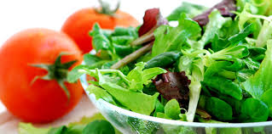

5. อาหารจำพวกแป้งต้องเลือกรับประทาน หลีกเลี่ยงน้ำตาล น้ำผลไม้ น้ำอัดลม ขนมปัง หากรับขนมปังควรเลือกชนิด whole grain

6. ดื่มนมพร่องมันเนยอย่างน้อยวันละ 1 แก้ว

7. รับประทานโปรตีนพอควร โดยเลือกโปรตีนจากเนื้อปลา เนื้อไก่ไม่ติดหนัง และโปรตีนที่มีจากถั่วต่างๆ เต้าหู้

8. ลดอาหารเค็ม โดยบริโภคเกลือไม่เกิน 2300 มก. ต่อวัน โดยการลดเครื่องปรุสรส เช่น ซี่อิ้ว ซ๊อส เกลือ ของดอง ซอสมะเขือเทศ ของขบเคี้ยว

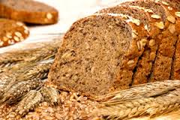





1. 9.รับประทานอาหารที่มีเกลือโพแทสเซี่ยมเพิ่ม ซึ่งพบในอาหาร ผัก ผลไม้ รับประทานอาหารที่มี แคลเซี่ยม เช่น นมพร่องมันเนย ผักใบเขียว
2. 10.รับประทานอาหารธัญพืช ข้าวกล้อง อย่างน้อยวันละ 6 ออนซ์(ธัญพืช 1 ถ้วย, ข้าวครึ่งถ้วย เท่ากับ 1 ออนซ์)

11.รับประทานผักเพิ่มโดยเฉพาะผักใบเขียว และใบเหลือง โดยให้มีผักทุกมื้อ

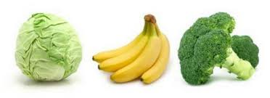

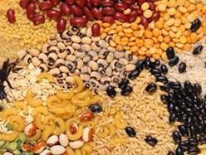





1. 12. รับประทานผลไม้เพิ่ม (ต้องระวังผลไม้ไทยเพราะหวานมาก)
2. 13. รับประทานปลาเพิ่มอย่างน้อยสี่ครั้งต่อสัปดาห์ โดยนำไปย่าง อบหรือ ต้ม

14. หากท่านชอบเนื้อต้องลดปริมาณลง และ รับประทานอย่าถี่ไป ให้ใช้เนื้อไก่แทน

15.ส่วนเรื่องไข่ที่ถามกันบ่อย ให้รับประทานเท่าที่จำเป็นโดยไม่มากกว่าปริมาณไข่ขาวหนึ่งฟองต่อวัน

16.รับประทานถั่ว ซึ่งมีหลักฐานว่าลดการเกิดโรคหัวใจ แต่ระวังน้ำหนักเพิ่ม

17. ใช้น้ำมันถั่วเหลือง น้ำมันมะกอก แทนน้ำมันปามล์ น้ำมันมะพร้าว กะทิ

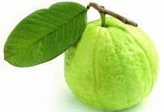

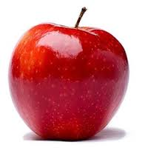

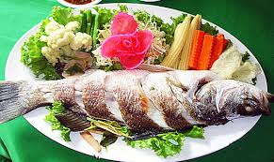

18. การออกกำลังกายที่เหมาะสม

19. งดสูบบุหรี่

20. งดดื่มสุรา







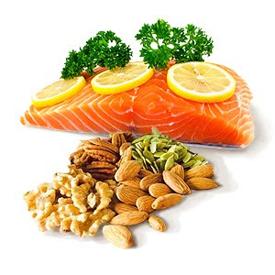

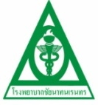

**เรียบเรียงและจัดทำโดย..กลุ่มงานสุขศึกษา**

**ตรวจสอบเนื้อหาข้อมูลโดย...ฝ่ายโภชนาการ**

**โรงพยาบาลชัยนาทนเรนทร**